|  |  |
| --- | --- |
| Timisoara-Romania | 0744 75 99 60 |

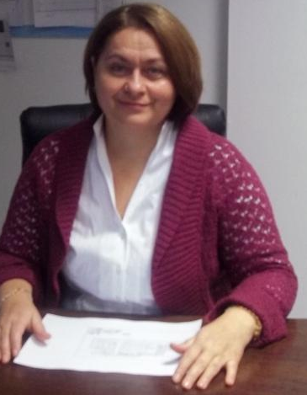 Simona Marmea

|  |  |
| --- | --- |
| Experienta | **15.05.2013- martie 2016 SC Auchan Romania S.R.L.**  **Director magazin Auchan**   * **06.2014 – director de magazin in Auchan Deva** * 09.2013 – 06.2014 director magazine Auchan Craiova * -am remodelat magazinul real-hypermarket si am construit un nou magazin conform noii politici Auchan de discount generalizat . * - am construit o echipa motivata am organizat trainingul de personal pentru implementarea procedurilor si regulilor Auchan   **11.2005- 15.05.2013 SC real,-hypermarket SRL**  **Director hypermarket real, Romania**  **Coordinator real,- hypermagazine**   * În septembrie 2013 a avut loc transferul de activitate din real -hypermarket la Auchan . În acest proces de 4 magazin nu au fost transferate ( Arad , Oradea , Suceava si Constanta Nord ) . Cele 4 magazine au fost reorganizate sub numele de « real , -Hypermagazine și am fost numit în calitate de coordonator pentru noul model reorganizat unde in perioada ianuarie -mai 2013 am stabilit întreaga structură comercială și structura angajaților magazinelor și am construit o altă structură de afaceri care funcționează și astăzi. * Director magazin in real,- hypermarket Suceava si in 6 luni am facut ca vanzarile magazinului sa fie positive fata de anul trecut. * în 2012, am avut ca si responsabilitate a închide real , -hypermarket Timișoara Ghiroda , și am transferat cu succes întregul stoc de marfa si toate activele . De asemenea, am organizat și rezolvat toate documentele legale necesare pentru închidere . * În 2008, am fost transferata la magazinul de Sud Timisoara pentru a optimiza costurile și de creștere a vânzărilor pe o piață cu mai mulți jucători importanți * Am fost responsabila pentru maximizarea profiturilor realizate de magazin și consolidarea imaginii companiei pe piața de retail printr -un management profesional printr-o gestionare adecvată a stocului de mărfuri și respectând bugetul de personal .Am încheiat 2009; 2010; 2011, cu o cifră de afaceri de plus și EBITA pozitive , optimizarea costurilor , curățare , transport și energie prin renegocierea contractelor de întreținere și service * In 2007 am fost promovata director de magazin si am deschis cu success hypermarketul real,- Deva împreună cu o echipă de peste 500 de oameni , și într -un timp scurt, am reușit să consolideze magazin hypermarket Deva astfel incat de real , - a devenit locul preferat de cumparaturi al localnicilor. * am deschis primul hypermarket din Romania în 2005 real, -Timisoara în poziția de manager nealimentar |
|  | 04.04.2005-11.2005 KAUFLAND ROMANIA SCS  Food manager Timisoara   * Training la Kaufland Mali Klin(Cehia ) pentru 3 luni * Am facut parte din echipa de deschidere a primului hypermarket Kaufland din Romania in Bucuresti |
|  | 03.2002-10.2004 SC ARTIMA RIC SA TIMISOARA  **Director magazin Deva** |
|  | * 1999-11.2001 SC Heineken Romania   Assistant area sales manager |
|  | **1990-1999 Hospital Hateg City HunedoaraRomania**   * Human resource - referent |
| Education  **Personal data** | **2001 – 2005 Universitatea de Stiinte Petrosani**  **Managementul firmei**   * **2009 – Metro-House of training , Campus Royaumont France**   **Developing your people for success**  19.09.1966, Hateg, Hunedoara |